变频电源在风机测试中的应用
来源：电子设计技术
关键字： 正弦波输出 载波频率 三相交流电源
1 引言
由于世界各国电网指标不统一，出口电器厂商需要电源模拟不同国家的电网状况，为工程师在设计开发、生产线测试及品保的产品检测、寿命、过高压/低压模拟测试等应用中提供纯净可靠的、低谐波失真、高稳定的频率和稳压率的正弦波电力输出。然而，在实验室采用变频器调节时，给测试带来了极大的困难，振动增大、电磁噪音增大、温升提高、测试仪表无法正常工作等问题凸显，因此，能提供纯净正弦波输出的变频电源就成为实验室不可缺少的设备。
2 变频器的应用
当今变频器产业得到飞速发展，变频器产品的产业化规模日趋壮大。交流变频器自20世纪60年代问世后，80年代就在工业化国家广泛使用，进入90年代，随着人们节能环保意识的加强，变频器的应用越来越普及。
变频器节能主要表现在风机、水泵的应用上。为了保证生产的可靠性，各种生产机械在设计配用动力驱动时，都留有一定的富余量。当电机不能在满负荷下运行时，除达到动力驱动要求外，多余的力矩增加了有功功率的消耗，造成电能的浪费。
同时，风机、泵在使用变频调速后，可以控制电机的启动电流，降低电力线路电压波动，启动时需要的功率更低，具有可控的加速功能、运行速度和转矩极限，具备减速停车、自由停车、减速停车+直流制动等受控的停止方式，能大幅降低能耗，节约了齿轮箱等机械传动部件。
3 变频器在实验室应用时带来的问题
随着出口产品的增长，世界各地电压等级、频率各异，其它国家和地区的工频以60hz居多，电压又有400v、415v的区别，由于对变频器技术的相关知识掌握得较少，对变频器电气特性的测定方法掌握得不够全面，开始我们采用变频器提供所需的60hz电源，在测试过程中发现了诸多问题：
（1）风机转速和电压变化。输出60hz电源时，电机转速并不是50hz时的1.2倍，将输入侧的电压调整为380v时，输出侧的电压和输入测的电压不同，差异较大。这是因为变频器是采用逆变技术的，通用的变频器都是变频变压（vvvf），频率发生变化，电压也会成正比发生变化，如图1所示。
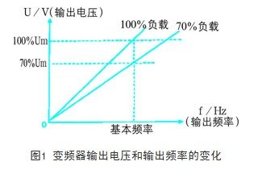
（2）电机运行电磁噪音增加。变频器输出的是矩形波电压，存在高频分量，因此电机会产生刺耳的高频噪音，该噪音明显大于风机的噪音，给噪音测量带来了难题。
（3）电机温升升高。变频器输出电压波形不是正弦波，而是畸形波，在额定扭矩下的电机电流比工频时要多出约10%左右，所以温升比工频时略有提高（低次电流谐波使铜损增大，高次谐波使铁损增大），给电机温升试验带来不便，使得温升试验结果偏差较大。
（4）普通电磁、数字测试仪表失灵。变频器的输入电流和输出电流中都有频率较高的高次谐波成分，高次谐波电流所产生的电磁场具有辐射能力，使其他设备（尤其是通信设备）因接收到电磁波信号而受到干扰，使得电磁式仪表、数字式仪表都不能用来直接测量交流电压和电流，必须采用整流式仪表才能进行较为准确的测量。
针对出现的问题，我们和变频器厂家的工程师进行了多次讨论和分析，对变频器的参数进行了合理地调整，通过调整载波频率来减小电磁噪音、降低电机温升，然而，电磁噪音和电机温升在载波频率面前是一对矛盾体，无法达到全部减小甚至消失的效果。
4 变频器和变频电源的区别
为了解决使用变频器时的噪声、温升、测试等问题，就必须仔细分析变频器的工作原理，尽量将影响降到最低。在学习、分析的过程中，我们发现了更为理想的实验室电源设备-变频电源。下面对比变频器和变频电源的原理及区别，以方便工程技术人员进行合理的选择，在选择变频设备时少走弯路。
变频器是可以改变频率和电压的电源。变频器是由交流-直流-交流（调制波）等电路构成的，将电网三相交流电经过三相桥式整流成脉动直流，再通过电解电容和电感滤波成平滑直流，最后通过逆变器，逆变成电压和频率可调的三相交流电。变频器标准叫法为变频调速器。
变频器的输入电路是三相交流电源经全波整流后向滤波电容器充电的电路，输入电流总是出现在电压的振幅值附近，呈不连续的冲击波形式，如图2所示，变频器的输出电路是把直流变成频率连续可调的三相调制交流电压的逆变桥电路，其输出电压波形是正弦调制spwm波，如图3所示。
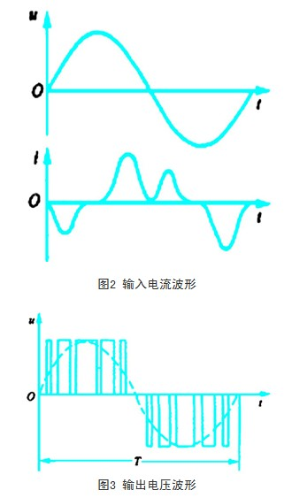
高次谐波电流在线路上所造成谐波压降，引起电网电压波形畸变，这个畸变影响到其它负载，导致用电设备效率降低，噪音增大，甚至在一些设备里发生共振，导致设备过热，还会给仪表装置和电讯设备带来严重的电磁干扰，给测试装置的精度及数据的可靠性带来了严重的后果。因此，我们需要寻找替代变频器的更为精密的电源装置，变频电源就是十分合适的选择。
变频电源是将工业电网中的交流电经过ac-dc-ac变换，输出为纯净的正弦波，输出频率和电压一定范围内可调。它有别于用于电机调速用的变频器，也有别于普通交流稳压电源。理想的交流电源的特点是频率稳定、电压稳定、内阻等于零、电压波形为纯正弦波（无失真）。变频电源十分接近于理想交流电源，输出相位偏差在±2°内，频率稳定率≤0.01%，负载稳压率在±0.5%范围内，波形失真度≤2%（阻性负载），反应时间最大值为2ms，效率≥85%，带有输入、输出无熔丝开关，电子电路快速侦测过电压、过电流、过载、过高温＆短路并自动跳脱保护及告警等保护装置。因此，先进发达国家越来越多地将变频电源用作标准供电电源，以便为用电器提供最优良的供电环境，便于客观考核用电器的技术性能。
变频电源可以带载各种阻抗特性的负载，包括电感类、电阻类、整流类常见负载，需引起重视的是负载类型不同，所需变频电源的功率容量有很大不同。
电源容量选择方法：
阻性：电源容量 = 1.1×负载功率
感性：电源容量 =负载启动电流/负载额定电流×负载功率
整流：电源容量 = 负载电流波峰系数/1.5×负载功率
混合型：请按照不同负载所占比例适当选取
注：对于冰箱、空调之类的感性负载，应按照启动功率来选择电源容量。启动功率一般为额定功率的5-7倍。
通过选择合理的变频电源，就能模拟世界各地的电压、频率，获得可靠的实验室数据，对于使用最为普遍的电机而言，要按照感性负载进行选择。我厂使用的电机最大功率为3kw，启动电流约为额定电流的3倍，因此选择15kva的电源容量已经足够。当然，变频器和变频电源的价格也不在一个数量级，变频电源的价格约为变频器的10倍。
5 结束语
通过对变频器和变频电源原理的研究和分析，掌握了变频器和变频电源的输出电源特性，了解了实验室使用变频器所带来的诸多问题，为实验室选择合理的变频电源装置提供了依据，特别是对电气知识掌握较少的机械类工程技术人员来说，合理选择实验室电源装置，才能对产品性能检测、型式试验提供保证，才能使产品在世界各地畅通无阻。

